 Education et Développement avec les Zabbalins du Caire

EDZaCaire

Yerres le 27 Février 2025

19 Allée Jules Renard 91330 Yerres

01.69.48.57.89 edzacaire@gmail.com 

A l'intention de tous les Membres adhérents de l'Association EDZaCaire

Objet : Convocation à l'Assemblée Générale Annuelle

L' Assemblée Générale Ordinaire annuelle de l'Association aura lieu :

Le samedi 29 Mars 2025 à 10h00 19 Allée Jules Renard à YERRES

A l'ordre du jour :

 Emargement de la liste des présents

 Vérification des pouvoirs

 Rapport moral et d'activités 2024 et approbation  Rapport financier 2024 et approbation

 Projets pour 2025 et budget

 Montant de la cotisation 2025

La Présidente Marie-France Bestault

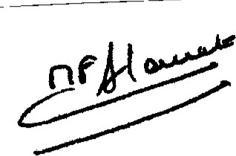

PS : Si vous ne pouvez pas venir, merci de bien vouloir nous renvoyer le pouvoir cidessous avant le 24 Mars. Merci.



Education

et

Développement

avec

les

Zabbalins

du

Caire

# Pouvoir

-à jour de ma cotisation 2024 (20 €)

donne pouvoir à Mpour me représenter lors de l'Assemblée Générale annuelle du 29 Mars 2025 et de prendre part aux décisions

découlant de l'ordre du jour.

Date : 

Signature précédée de la mention « Bon pour pouvoir »